Vragenkaartjes

Jouw ouder/opvoeder maakt je dagelijks mee. Grote kans dat zij talenten of kwaliteiten bij jou zien waar jij zelf nog niet aan hebt gedacht.

Voorbereiding
  - Knip de vragenkaartjes op de volgende pagina uit en schud ze.
  - Pak een kaartje van de stapel en lees deze voor.
  - Geef allebei antwoord op de vraag.
  - Vergelijk jullie antwoorden en bespreek ze met elkaar.
  - Schrijf de antwoorden die jullie hebben gegeven op de achterkant van de kaartjes.
  - Doe dit tot alle kaartjes op zijn.

Handtekening leerling:
Handtekening ouder/opvoeder:

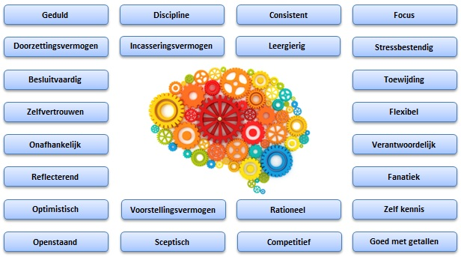

KNIPBLAD: VRAGENKAARTJES (behorende bij de thuisopdracht)

(VRAAG VOOR KIND)  Waar ben je trots op vandaag? | (VRAAG VOOR KIND)  Waar was je goed in toen je klein was? | (VRAAG VOOR KIND)  Wat kun jij goed?
(VRAAG VOOR OUDER)  Waar bent u vandaag trots op bij uw kind? | (VRAAG VOOR OUDER)  Waar was uw kind goed in toen hij/zij klein was? | (VRAAG VOOR OUDER)  Wat kan uw kind goed?
(VRAAG VOOR KIND)  Geef een voorbeeld van iets waar je goed in bent. | (VRAAG VOOR KIND)  Omschrijf jezelf in drie woorden. | (VRAAG VOOR KIND)  Noem een vak waar je goed in bent.
(VRAAG VOOR OUDER)  Geef een voorbeeld van iets waar uw kind goed in is. | (VRAAG VOOR OUDER)  Omschrijf uw kind in drie woorden. | (VRAAG VOOR OUDER)  Welk verborgen talent heeft uw kind nog meer?

